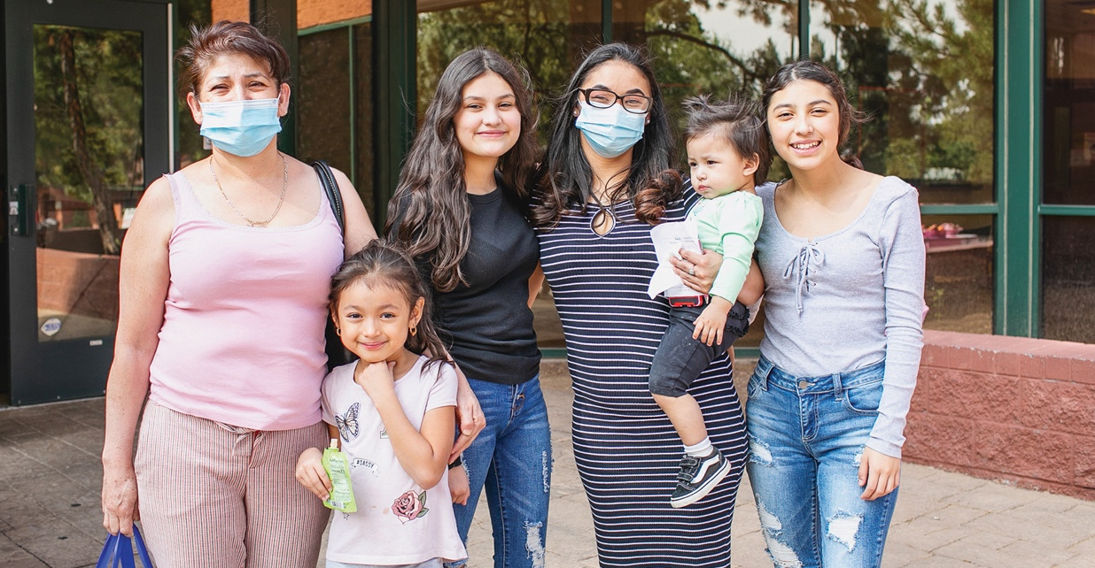

Name of
Health Center
Month 00, 2022
0:00 AM – 0:00 PM
0000 Some St, State, XX 00000
(000) 000-0000

FREE PAP TESTS AND MAMMOGRAMS

Cancer Screenings and Education
See, Test & Treat® is a prevention and health education program for uninsured and underinsured women.

Free Test Results
- Cervical cancer screening (Pap test), ages 21–64, with same day results
- Mammogram (age appropriate), ages 40–64, with results in 3–5 days

Free Services
- Light fare and beverages at no cost to participants and family members
- Free valet parking (no tipping necessary)

Program sponsored by

[SPONSOR LOGO]

HOW DOES
SEE, TEST & TREAT WORK?

Free Screenings
See, Test & Treat offers free cervical and breast screening as well as other information and education on women’s health.

Why Is This Important
When you maintain a healthy lifestyle, you are reducing your risk for cancer. Regular health screenings can help you limit the risks and improve your health.

Receive Prompt Results
You will receive prompt results to ensure timely follow-up. Clinicians will be onsite to discuss any findings or questions regarding follow-up care. We hope to make this an enjoyable and informative experience, helping you establish and continue care as needed women will
be able to establish and continue care as needed.

Visit foundation.cap.org for more information.

© 2022 College of American Pathologists. All rights reserved.

Nombre de
Centro de salud
Month 00, 2022
0:00 AM – 0:00 PM
0000 Some St, State, XX 00000
(000) 000-0000

PRUEBAS DE PAPANICOLAOU Y MAMOGRAFÍAS GRATUITAS

Exámenes de Cáncer y Educación
See, Test & Treat® es un programa de prevención y educación para la salud para mujeres sin seguro o con seguro insuficiente.

Resultados de la Prueba Gratis
- Examen de detección de cáncer de cuello uterino (prueba de Papanicolaou), de 21 a 64 años de edad, con resultados el mismo día
- Mamografía (apropiada para la edad), de 40 a 64 años, con resultados en 3–5 días

Servicios Gratuitos
- Comida ligera y bebidas sin costo para los participantes y miembros de la familia
- Servicio de aparcacoches gratuito (no es necesario dejar propina)

Patrocinadores

[ LOGOTIPO DEL PATROCINADOR ]

¿CÓMO FUNCIONA SEE, TEST & TREAT?

Pruebas Gratis
See, Test & Treat ofrece análisis gratis para la detección de cáncer cervical
y cáncer de mama. También ofrece información educativa adicional sobre la salud de la mujer.

Por Qué Es Importante
Al mantener un estilo de vida saludable, usted reduce el riesgo de cáncer. Los exámenes médicos, periódicamente pueden ayudarlo a limitar los riesgos
y mejorar su salud.
Reciba Resultados Rápidos Recibirá resultados rápidos para garantizar un seguimiento oportuno. Los médicos estarán disponibles para discutir los resultados y contestar
sus preguntas sobre la atención de seguimiento. Esperamos sea una experiencia agradable e informativa, ayudándole a establecer y continuar el cuidado según sea necesario.
Visite fundación.cap.org para obtener más información.

© 2022 Colegio de Patólogos Americanos. Todos los derechos reservados.

